Авторская программа_элективного курса «Резьба по дереву» с комплектом сценариев занятий_

Номинация Технология

Автор (Ф.И.О.) Хайрулов Радик Ринатович

Предмет преподавания технология

Должность учитель технологии 1 квалификационной категории

Название учреждения образования Муниципальное общеобразовательное учреждение Кадетская школа –интернат №1 г.Бугульма, Татарстан

Программа элективного курса «Резьба по дереву»
для учащихся 8-9 классов.
Пояснительная записка.
Содержание курса направлено на формирование у учащихся компетенций в области декоративно - прикладного искусства, возможности проявить себя и добиться успеха, помогает сориентироваться в выборе дальнейшего профиля обучения.
Курс рассчитан на 34 часа.
Цели курса:
- помочь учащимся осмыслить перспективы собственной трудовой и профильной деятельности, применения и неприятия бытующих в общественном сознании стереотипов выбора профессиональной успешности;
-формирование навыков практического применения знаний и умений в области декоративно - прикладного искусства;
-создание оптимальных условий для развития личности и профессионального самоопределения в процессе участия в различных видах учебной и трудовой деятельности.
Задачи курса:
-раскрытие и развитие индивидуальных и творческих способностей учащихся;
-выявление и поддержка технически талантливых детей;
-воспитание уважения к народным традициям;
-развитие познавательной активности и самостоятельности;
-формирование технологической и художественной культуры;
-освоение и формирование практических навыков работы с простыми материалами, инструментами
-познание теории и практики плотницкого, столярного искусства и резьбы по дереву;
-развитие таких качеств личности, как трудолюбие, восприятие, память, внимание, наблюдательность, умение творчески мыслить;
-сохранение и развитие древнего вида искусства - резьба по дереву;
-формирование умений механической обработки древесины, знаний о применяемых материалах, инструментах и станках, основных заготовительных, обработочных, контрольно- измерительных и отделочных операциях;
-обучение соблюдению требований охраны труда и техники безопасности;
-создание предпосылок для формирования ценностно-смысловой, нравственной основы развития будущего профессионала;
-развитие системы знаний и умений, необходимых будущему хозяину дома: получение заготовок, пиление, строгание, долбление, зачистка, точение и отделка изделия с использованием различных видов резьбы.
Требования к уровню подготовки учащихся.
Учащиеся должны знать:
- Общие сведения о народных промыслах и художественных ремеслах;
- Общие сведения о единстве красоты и формы в декоративно- прикладном искусстве;
- Основные виды декоративно-прикладного искусства, относящиеся к художественной обработке материалов;
- Иметь представление о способах ручной и механизированной обработки древесины;
- Свойства и породы древесины;
- Виды резьбы;
- Общие принципы художественного проектирования и конструирования;
- Материалы, инструменты и приспособления, используемые в художественной обработке древесины;
- Правила организации рабочего места и требования безопасности труда.
Учащиеся должны уметь:
- Рационально использовать свое рабочее место, подбирать оборудование, инструменты;
- Правильно размечать резное поле;
- Составлять орнамент и резные композиции;
- Владеть техникой геометрической резьбы.

Формы проведения занятий: практические работы, рассказ, объяснение, собеседование, демонстрация изделий, посещение выставок, экскурсии, проектная деятельность.
Способы (критерии) оценивания результативности деятельности учащихся:
- психолого - педагогический анализ деятельности учащихся;
-выполнение заданий;
-защита проектов.

Учебный план.

№  п/п | Темы занятий | Количество часов
№  п/п | Темы занятий | всего | теория | практика
1 | Мир человека и место в нем материальных технологий | 1 | 1 | -
2 | Выбор профессии | 2 | 1 | 1
3 | Инструменты и приспособления | 2 | 1 | 1
4 | Материаловедение: древесина | 2 | 1 | 1
5 | Художественное проектирование | 4 | 2 | 2
6 | Художественная обработка древесины | 19 | 4 | 15
7 | Информационное обеспечение | 2 | 1 | 1
8 | Защита творческого проекта | 2 | - | 2
 | ИТОГО | 34 | 11 | 23

Содержание курса.
Тема 1. Мир человека – и место в нем материальных технологий.
Вводное занятие. Предметный мир. Художественные ремесла. Красота и польза вещей. Декоративно- прикладное искусство.
Стили, вкус, традиции и новаторство. Вещи как объекты и продукты дизайна и технологии. Вещи как средство коммуникации между создателями и потребителями, эпохами, народами.
Потребительские качества вещей: функциональные и эстетические. Удовлетворение потребностей. Маркетинг. Реклама. Психологическое восприятие рекламы. Себестоимость и цена произведений декоративно- прикладного искусства из древесины.
Тема 2. Выбор профессии. Профессии: массовые, специалисты, творческие. Уровень образования и квалификации. Учебные заведения и особенности приема в них. Дни открытых дверей.
Условия трудовой деятельности: монотонность, переменность, большая, малая физическая нагрузка, большая, малая психическая нагрузка и т. д.
Учебные заведения по декоративно- прикладному искусству, ремеслам, дизайну.
Тема 3. Инструменты и приспособления.
Режущие инструменты: ножи, резаки, наборы стамесок.
Измерительные инструменты: циркуль, угольник, малка, ерунок, нутромер.
Электрифицированные инструменты: лобзик, шлифовальные машины, фрезер, токарный станок и др.
Приспособления: столы, тиски, подкладочные доски, зажимы и др. Основные опасности при работе. Правильные приемы работы. Охрана труда. Оказание доврачебной помощи при травмах.
Тема 4. Материаловедение: древесина.
Породы древесины. Основные свойства. Строение древесины. Пороки древесины. Определение влажности. Сушка древесины. Правила хранения пиломатериалов.
Тема 5. Художественное проектирование.
Художественное проектирование; учет человеческого фактора. Дизайн как современный способ системного мышления при создании вещей. Дизайн: красота и польза изделия.
Путь от замысла до изготовления. Проектирование и конструирование.
Экспертиза потребительских качеств изделия: функциональных эстетических, экологических, стоимостных.
Тема 6. Художественная обработка древесины.
Технологические процессы обработки: подготовка поверхности под резьбу, выполнение резьбы, соединение, отделка лакокрасочными материалами.
Ручная обработка. Работа с электрифицированными инструментами. Основные и вспомогательные технологические операции. Трудоемкость операций. Точность и качество. Достижение товарного вида.
Технология как рациональный выбор заготовок, инструментов, приспособлений, технологических операций. Дизайн изделий. Технологическая документация.
Информационное обеспечение проектирования технологических процессов.
Виды резьбы.
Контурная резьба. Пластический характер решения композиций. Резьба по тонированному фону. Технология тонирования и прозрачная отделка деревянной поверхности. Способность перевода рисунка на темный фон. Приемы резьбы. Техника безопасности при выполнении резьбы.
Геометрическая резьба. Исходные (азбучные) элементы геометрической резьбы. Порядок их разметки и последовательность исполнения. Композиционное сочетание резных элементов. Зависимость выразительности композиции от глубины вырезания элементов. Характер геометрического узора в зависимости от породы дерева. Способы отделки резной поверхности. Техника безопасности при выполнении геометрической резьбы.
Плоскорельефная резьба. Подготовка деревянной поверхности. Передавливание рисунка на поверхность изделия. Нанесение, обработка фона и моделирования элементов. Особенности наколки контура стамеской в зависимости от характера резной композиции. Освобождение от окружающего фона. Проработка каждого из элементов узора. Прочеканка фона. Отделочные операции. Техника безопасности при выполнении резьбы.
Токарная обработка. Подготовка инструментов к работе. Резцы, назначения и их применение. Чертеж и эскиз изделия. Припуски на обработку при точении древесины на станках. Приемы чернового и чистового точения. Правила и приемы точения фасонной поверхности. Требования безопасности труда.
Тема 7. Информационное обеспечение художественной резьбы по дереву. Ремесла в произведениях литературы, поэзии, живописи. Музеи, выставки, конкурсы, видеоматериалы. Реклама и другие материалы СМИ. Научная литература, проспекты, журналы, альбомы.
Учебники и учебно - наглядные пособия по декоративно- прикладному искусству, ремеслам, дизайну.
Оценивание информационной обеспеченности и интеллектуальному искусству, ремеслам, дизайну.
Тема 8. Защита творческого проекта. Примерная тематика проектов: «Древесина или металл: плюсы и минусы», «Виды резьбы по дереву», «Авторские изделия из древесины», «Творчество в ремеслах», «Почему мне нравится эта вещь», «Народные промыслы», «Ремесла и экономика», «Декоративное изделие».
Примерный перечень изделий для практической работы: разделочные доски, декоративное панно, шкатулки, токарные изделия, украшенные резьбой, кухонные принадлежности, настенные полочки, декоративная мебель и др.

Литература.

1. Афанасьев А.Ф. Резьба по дереву.- М.:Легпромбытиздат,1998
2. Буриков В.Г., Власов В.Н. Домовая резьба.- Смоленск,1993
3. Матвеева Т.А. Мозаика и резьба по дереву: Учебник для ПТУ.-5-е изд., стер. –М.:Высш.шк., 1993
4. Дементьев С.В. Резьба по дереву. – М.: издательский дом МСП, 2000.
5. Технология. 5-9 классы: художественная обработка изделий из древесины. Резьба по дереву/авт.-сост. В.П.Боровых. – Волгоград: Учитель, 2009.
6. Рыженко В.И. Работа по дереву. – М.: Рипол Классик, 2004.
7. Рыженко В.И., Юров В.И. Столярные и токарные работы. –М.: Рипол Классик, 2003.
8. Семенцов А.Ю. Резьба по дереву. –Минск: Современное слово, 1998.
9. Хворостов А.С. Чеканка. Инкрустация. Резьба по дереву. – М.: Просвещение, 1985.
10. Хворостов А.С., Хворостов Д.А. Художественная работа по дереву. – М.: Владос, 2002.
11. Чупахин В.Н. 22 урока геометрической резьбы по дереву. – Санкт – Петербург: Литера, 2004.

Тема 3. Инструменты и приспособления ( 1ч+1ч)
Занятие 1-2 « Инструменты и приспособления»
Цель:
1. познакомить учащихся с инструментами и оборудованием, которые используются при выполнении различных видов резьбы;
2. научить учащихся самостоятельно выбирать инструменты и оборудование, применяемые при выполнении геометрической резьбы по дереву;
3. ознакомить с основными правилами безопасности труда;
4. изготовить нож-косяк.
Оборудование: образцы инструментов, линейка, карандаш, циркуль, ластик.

Новый материал.
Набор инструментов резчика довольно многообразен. Но не торопитесь бежать в магазин за покупками – практически в каждом доме найдутся инструменты, которые можно использовать для резьбы по дереву.
Начнем с универсальных инструментов, необходимых при работе резчика. К ним относятся (рис1):
- Стамески (плоские, полукруглые)
- Струбцина для зажима заготовок
- Рубанок
- Лобзик
- Ножовка для продольного и поперечного пиления
- Сверла (спиральные и перовые)
- Напильники (круглые, плоские, полукруглые, квадратные)
- Дрель или электродрель.
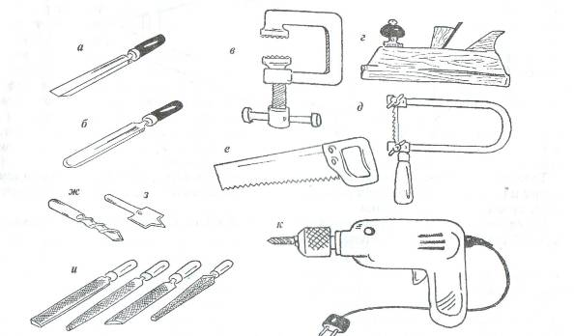
В работе резчика необходим мерительный и разметочный инструмент: линейка, чертежные угольники, рулетка, транспортир, чертежный циркуль, циркуль – измеритель, угольник – столярный металлический, штангенциркуль, метр складной.
Обработку древесины удобно вести на столярном верстаке. Непосредственно для резьбы по дереву удобны универсальные столики со столешницей, меняющей угол наклона и оборудованной приспособлением для крепления заготовки. Если нет столярного верстака или специального столика, то можно работать на деревянной рабочей доске, положенной поверх столешницы устойчивого кухонного стола. Для закрепления детали на рабочей поверхности используют различного вида струбцины и тиски. Основные инструменты резчика – стамески и ножи различной конфигурации.
А теперь поговорим о мерах предосторожности, которые надо соблюдать при работе с ними. Конечно, наибольшей опасности подвергается мастер домовой резьбы в том случае, когда он работает с электропилой и электрорубанком. Но и другие инструменты, такие как топоры, ножи, стамески, являются опасными, если не соблюдать правила обращения с ними. Инструмент резчика по дереву затачивается до остроты бритвы, иначе пострадает качество резьбы, да и работать тупыми инструментами утомительно и непроизводительно, а в некоторых случаях и невозможно. Но, даже случайно задев за лезвие острого инструмента, можно поранить руку. Также упавшие с верстака нож или стамеска могут быть причиной травмы ноги. Поэтому ручки и черенки режущих инструментов изготовляются не круглыми, а с плоскими срезами (фасками), чтобы они не скатывались со стола или верстака.
Стамески и ножи-косяки - опасные режущие инструменты, с которыми необходимо обращаться очень осторожно. Запрещается держать свободную от инструмента руку, придерживающую деталь, вблизи режущего инструмента. Нельзя применять резких движений и усилий при выполнении резьбы. Хранить режущий инструмент необходимо в специально отведённых для этих целей местах. Обычно для хранения применяют специальные укладки.
Но особенно надо оберегать от ранения левую руку. Следует находить ей такое положение, чтобы исключить даже случайное прикосновение инструмента при его соскоке, неверном движении. Необходимо продумать и закрепление поделки, если ее опасно держать левой рукой. По тем же причинам лучше не работать с небольшой деталью, держа ее на коленях, под поделку следует подложить рабочую доску.
Часто причиной травмы является переутомление, связанное с чрезмерным увлечением работой, поэтому надо, вовремя давать себе отдых. Золотое старинное правило: «Если у тебя не получается, то посиди и подумай» - здесь как раз кстати.
Необходимо приучить себя к порядку - систематически убирать стружки, опилки. Поскольку все-таки вероятность порезов и ранений при резьбе по дереву имеется, надо всегда иметь под рукой бинт, йод, лейкопластырь.

Практическая работа
Для выполнения геометрической резьбы нам потребуется всего один инструмент – нож-косяк. Он так называется потому, что имеет скошенное лезвие. Самый надежный способ приобретения инструмента для резчика, который хочет серьезно заняться резьбой по дереву, - это изготовить его своими силами.
Возьмем дощечку толщиной 10-12 мм
Отпилим ножовкой две одинаковые заготовки длиной 130 мм, шириной 30-32 мм
На отшлифованной стороне одной из заготовок разметем паз под клинок, с помощью плоской стамески шириной 10 мм прорежем его.
Клинок изготовим из полотна от слесарной ножовки, длинной 65-70 мм
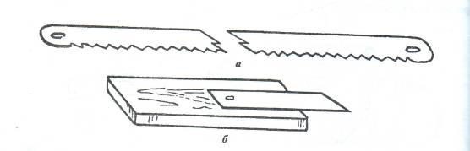 рис.2
Предварительно промазав клеем заготовки, вставим в паз клинок, аккуратно соединим их, а затем зажмем струбцинами или в слесарных тисках и оставим на 12 часов.
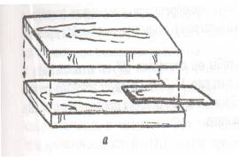рис.3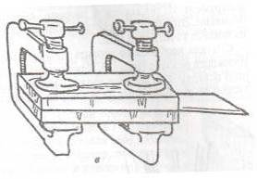 рис.4
Когда клей просохнет, с помощью ножа и рашпиля обработаем рукоятку, чтобы она удобно ложилась в руку. После отшлифуем ручку мелкозернистой «шкуркой».
Заточим нож с обеих сторон, пока на лезвии не появится заусеница, а затем отшлифуем обе режущие поверхности клинка.
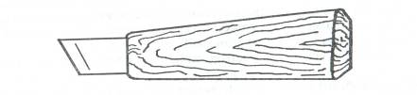 рис.5
Вот теперь нож-косяк готов к работе. Относитесь бережно к своему инструменту. Сделаем чехол из пенопласта для защиты лезвия и для безопасности.

Тема 4. Материаловедение: древесина (1ч+1ч)
Занятие 1-2 « Древесина – природный материал»
Цель: показать учащимся и научить их правильно распознавать породы древесин; познакомить учащихся с циклом подготовительных работ, предшествующих резьбе; сформировать практические навыки предварительной обработки заготовок.

Оборудование: образцы пород древесины, плакаты с представленными основными породами древесины, лобзик или электрический лобзик, рубанок, заготовки дощечек.
Ход занятия.
Новый материал
Дерево - один из самых популярных строительных и поделочных материалов. Оно сравнительно легко обрабатывается самыми простыми инструментами.
Древесина достаточно тверда, прочна, упруга, легко поддается отделке (колется, пилится), легко склеивается. Но древесина также имеет и недостатки: она может коробиться, усыхать, набухать, трескаться, что ведет к изменению формы изделия и становится причиной брака. Поэтому любое изделие из древесины всегда изготавливается с учетом ее физико-механическихсвойств. Эти свойства зависят от породы дерева.
Физические свойства древесины - это цвет, блеск, запах, теплопроводность, разбухание и усушка, коробление, влажность, электропроводность.
Механические свойства - это прочность, упругость, пластичность, вязкость, хрупкость, твердость, износостойкость.
Любую древесину перед обработкой необходимо подготовить. Это значит, что её сушат. При наличии влаги древесина портится, коробится, загнивает. Определить влажность древесины можно несколькими способами:
а) очень влажная древесина легко режется и на месте порезки заметен влажный след;
б) если при обработке пиломатериала рубанком стружка легко снимается - это значит, что древесина влажная;
в) зная виды древесины, ее физические свойства, плотность, можно определить влажность по короблению, наличию трещин на торце или вдоль волокон, по массе древесины и другим признакам.
Для работ по дереву нужно иметь хорошо высушенную древесину. Процесс сушки древесины длительный и сложный, но чтобы изделия получались качественными, каждому художнику или мастеру, работающему с деревом, необходимо знать это и уметь самостоятельно сушить древесину.
Существует несколько способов сушки древесины. Самый простой способ - атмосферная, или воздушная, сушка. Сушат древесину в тени, под навесом, защищающим от дождя и солнечных лучей, и на сквозняке.
Заготовки укладывают в штабеля на деревянные, кирпичные или металлические подставки высотой не менее полумeтpа от земли. Заготовки укладывают рядами через поперечные прокладки с интервалом между кромками, одну над другой, чтобы между ними имелись воздушные просветы и воздух мог свободно обтекать каждую из заготовок со всех сторон. При сушке на воздухе на торцах всегда образуются трещины. Чтобы этого избежать, рекомендуется торцы заготовок забелить раствором мела, или закрасить масляной краской, или несколько раз пропитать горячей олифой. Заготовки должны быть большей длины, чем изделие, чтобы можно было спилить растрескавшиеся торцы.
Для резьбы по дереву используют различные породы древесины. Древесина подразделяется на хвойную и лиственную, мягкую и твердую. К хвойным относятся сосна, ель, кедр, пихта, лиственница, а к лиственным – береза, дуб, бук, орех, осина, липа, клен и т.д.
Из мягких лиственных пород для резьбы наиболее часто применяют липу или осину. Прекрасный материал для резьбы - древесина березы. Она тверже липовой и осиновой и режется труднее, но качество резьбы лучше – рельеф получается более четким чистым.
Практическая работа
Для следующего урока нам понадобится осиновая дощечка размером 170х110 мм и толщиной 15 мм. Подготовим ее сегодня.
Поверхность для резьбы должна быть гладко отстрогана рубанком. Сначала мы отстрогаем доски с помощью рубанка, а затем отпилим согласно данным размерам.
Заготовка имеет много сторон, каждая из которых издавна получила свое название.
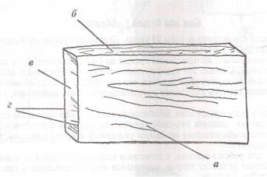
А) – пласть. Их две. Это самые широкие поверхности с обеих сторон заготовки.
Б) – кромка. Кромок тоже две, но они всегда уже пластей.
В) – торец. Их два. Располагаются они с обоих концов заготовки и всегда короче кромок.
Г) – 12 граней. Это линии- пограничники. Они находятся на стыке перечисленных сторон.

Тема 6. Художественная обработка древесины (4ч+14ч)
Занятие 1 « Виды резьбы»
Цель: дать представление учащимся об основных видах резьбы по дереву; воспитывать интерес к прикладному искусству, развивать профессиональную ориентацию в направлении художественных промыслов.
Оборудование: образцы изделий, декорированные видами резьбы.
Приложение (рисунки к уроку)
Ход занятия (лекция с показом материала)
Новый материал
Существует много видов резьбы по дереву, которые можно подразделить на следующие основные группы: плосковыемчатая или углубленная, плоскорельефная, рельефная, прорезная или ажурная, скульптурная или объемная, домовая (корабельная).
Плосковыемчатая резьба характеризуется тем, что ее фоном является плоская поверхность украшаемого изделия или заготовки, а рисунок образуют различной формы углубления - выемки. Низшие точки рельефа расположены ниже уровня украшаемой поверхности, а верхние точки находятся на ее уровне. В зависимости от формы выемок и характера рисунка плосковыемчатая резьба может быть геометрической или контурной.
Геометрическая резьба - один из самых древних видов резьбы по дереву(рисунок 1). Она выполняется в виде двух-, трех- и четырехгранных выемок, образующих на поверхности узор из геометрических фигур - треугольников, квадратов, окружностей. В далекие времена каждая геометрическая фигура и различные их сочетания имели свое символическое значение. Так, розетка с лучами являлась символом солнца.
Контурная резьба характеризуется неглубокими тонкими двугранными выемками, проходящими по всему контуру рисунка. В контурной резьбе используют главным образом изобразительные мотивы: листья, цветы, фигурки животных, птиц; Изображение, выполненное контурной резьбой, похоже на гравированный рисунок: линии его резки, жестки, игры светотени почти нет. На рисунке 2 представлены фрагменты русских прялок, украшенных контурной резьбой и скобчатыми порезками. Контурная резьба употребляется чаще в сочетании с другими видами резьбы - геометрической, плоскорельефной, а также с росписью. Иногда резьбу применяют для выполнения на дереве декоративных панно.
Плоскорельефная резьба имеет несколько разновидностей: резьба с заоваленными контурами (заоваленная, или завальная); резьба с подобранным (выбранным) фоном (рисунки 3,4,5). Общим признаком для них является невысокий условный рельеф, расположенный в одной плоскости на уровне украшаемой поверхности.
Рельефную резьбу выполняют путем подрезки плоского орнамента, оставленного на углубленном фоне, и проработки форм на поверхности этого орнамента. Рельефная резьба почти не имеет плоской поверхности. Формы орнамента выявляются рельефом разной высоты. Различают барельефную резьбу - резьбу с низким рельефом и горельефную резьбу - с более высоким рельефом, ярче выраженным и имеющим более богатую игру светотени. Рельефная резьба отличается большой выразительностью и декоративностью. В прошлом ее широко применяли для украшения интерьеров - стенных панелей, порталов, дверей, а также мебели. В настоящее время рельефную резьбу используют для отделки интерьеров общественных зданий в виде настенных панно (рисунок 6). Рельефную резьбу применяют и при изготовлении современной художественной мебели: на спинках стульев, на корпусной мебели в виде накладных декоративных элементов.
Прорезной называется резьба, у которой фон удален. Прорезная резьба может выполняться как в технике плоскорельефной резьбы (с плоским орнаментом), так и в технике рельефной резьбы. Плоская прорезная резьба нередко применялась для украшения старинной русской мебели (рисунок 7).
Прорезную резьбу с рельефным орнаментом называют ажурной. Такая резьба широко применялась для украшения мебели стилей барокко и рококо в конце 17-18 вв. (рисунок 8). Исполнение такой резьбы требует высокого мастерства.
Скульптурная, или объемная, резьба характеризуется тем, что в ней рельефное изображение частично или полностью отделяется от фона, превращаясь в скульптуру. В отличие от одностороннего изображения объекта в плоскорельефной и рельефной резьбе в объемной резьбе объект изображается всесторонне (рисунок 9). Скульптурная резьба имеет тысячелетнюю историю. С давних времен человек воплощал свои религиозные представления в фигурках богов и духов. Скульптурную резьбу широко применяли для украшения интерьеров и мебели классических стилей. Ножки стульев и кресел часто делали в виде звериных лап, подлокотники кресел украшали фигурами фантастических животных, птиц (рисунок10).
Домовая резьба характеризуется тем, что является крупномасштабной, выполняется в основном на древесине хвойных пород с помощью топора, пилы и долот и применяется для украшения деревянных построек (рисунок 11). Хотя домовая резьба была развита уже в ХУI в., до нас дошли образцы, относящиеся к XIX в. Деревянные постройки, украшенные резьбой, сохранились главным образом на севере нашей страны и в Поволжье. Считают, что резные украшения на жилые постройки перешли с деревянных кораблей, поэтому домовую резьбу называют также корабельной.
Занятие 2. « Азбука геометрической резьбы»
Цель: познакомить учащихся с основными элементами геометрической резьбы; научить учащихся выполнять разметку;
Оборудование: заготовки дощечек, карандаш, линейка, ластик, циркуль, угольник, листочки «Азбука резьбы».
Ход занятия.
Основным элементом геометрической резьбы является треугольник. Сочетание различных треугольников образует мотивы геометрической резьбы.
Всего мы рассмотрим 7 основных фигур:

- Сколышки 2. Ромбики
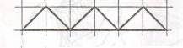
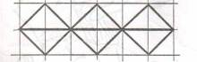

3.Витейка. 4. Пирамида.
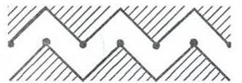
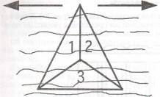

5.Звездочка 6. Квадраты

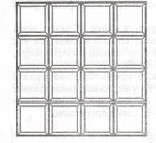
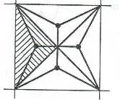

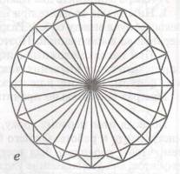
7.Розетка

Практическая работа
С помощью линейки и карандаша расчертите всю поверхность одной пласти на клеточки, каждая размером 5х5 мм. После этого по образцу вычертите все фигуры азбуки так, как это показано на рисунке.
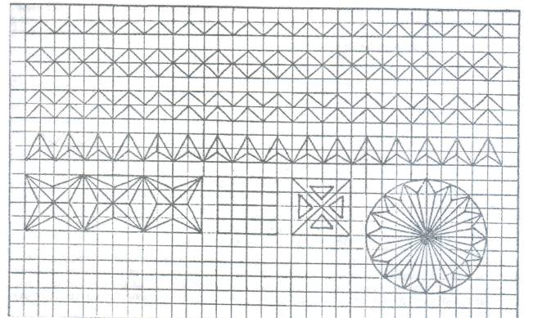

Занятие 3-4 «Выполнение геометрической резьбы»
Цели: дать представление учащимся об основных приемах техники резьбы по дереву; обучить учащихся приемам выполнения геометрической резьбы с соблюдением правил безопасности и охраны труда.
Оборудование: заготовка с рисунком, нож-косяк, медицинская аптечка.
Ход занятия.

Новый материал

После того как рисунок нанесли на заготовку, пора взять в руки нож- косяк. Но нож тоже имеет отдельные элементы, имеющие свои названия. Запомните их.
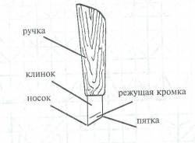
Правила техники безопасности при выполнении геометрической резьбы
- Для резьбы по дереву пользуйтесь только специальными резаками.
- Резаки и стамески – опасные режущие инструменты, обращаться с ними нужно осторожно.
- При выполнении резьбы нельзя держать левую руку перед инструментом.
- Резаки и стамески должны быть хорошо заточены: плохо заточенный инструмент мнет, а не режет древесину.
- Передавать нож друг другу из рук в руки нельзя, необходимо положить его на стол, учащийся возьмет его сам.
- Запрещается класть нож в карман рабочей одежды.
- После окончания работ нож необходимо сдать учителю или дежурному, привести в порядок рабочее место и спецодежду.

Процесс получения любой фигуры в геометрической или треугольно-выемчатой резьбе состоит из двух операций наколки и подрезки.
Для начала необходимо научиться правильно держать инструменты. Возьмите нож в правую руку, большой палец должен лечь на скошенную часть ручки, чтобы предотвратить соскальзывание руки при нажиме.
Освоение приемов резьбы начнем с выполнения простейших элементов.
Первый элемент – сколышки.
Первая операция - наколки: Совместите носок ножа с вершиной сколышка, а режущую кромку напрвьте точно по линии правой стороны фигуры. Держите нож вертикально, сильно надавите на него, чтобы носок углубился на 2-3 мм (рис.а), потом опустите пятку ножа до пересечения боковой линии с горизонтальной линией разметки (рис. б). После этого верните нож в вертикальное положение и аккуратно выньте его. Затем сделайте наколку правой стороны следующего сколышка – и так до конца строчки. Таким же образом сделайте наколку левой стороны каждого сколышка.
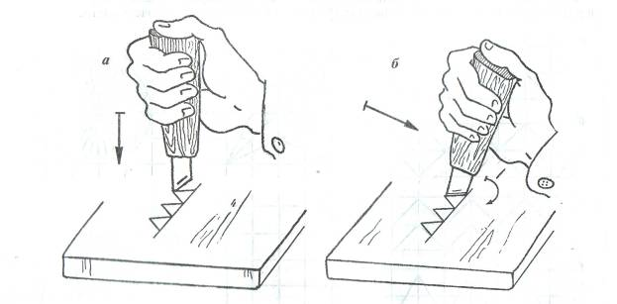

Вторая операция – подрезка.
Для ее выполнения необходимо:
1) приложить режущую кромку ножа к правой стороне сколышка так, чтобы носок ножа совместился с его вершиной (рис. 2, а); будем считать, что вы «прицелились»;
2) отвести руку с ножом назад, следя за тем, чтобы сохранилась параллельность между режущей кромкой и правой стороной сколышка (рис. 2, 6); назовем это движение «зарядкой»; так заряжают лук для выстрела; обратите внимание на то, чтобы это движение было сделано кистью руки; предплечье при этом должно быть неподвижно.
З) надавить на нож, возвращая кисть в первоначальное положение; носок ножа окажется в вершине треугольника, а режущая кромка - на правой стороне треугольника.

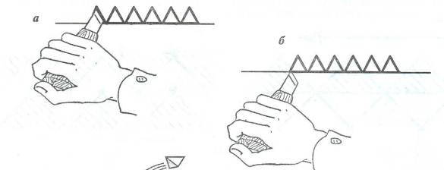
Второй элемент – ромбик
Эта фигура состоит из двух сколышков, соединенных основаниями. Для выполнения ромбиков сначала наколите и вырежьте верхнюю «строчку» ромбика, а затем, перевернув дощечку, - нижнюю. Точками на рисунке показаны места втыкания носа ножа при наколке.
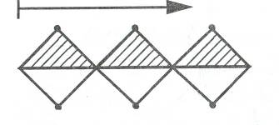
Третий элемент –витейка
Она не представляет большой сложности. В ее основе лежат те же сколышки, только смещенные относительно друг друга в сторону. Для этого необходимо сначала наколоть и вырезать треугольники (заштрихованные) нижней строчки, а затем, перевернув дощечку, - верхней.
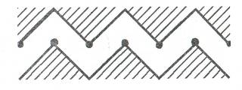
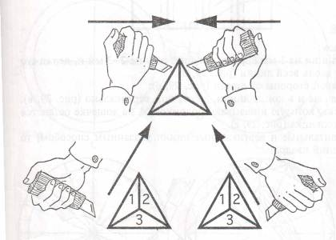
Четвертый элемент –«пирамида»
«Пирамида» состоит из трех треугольников, имеющих в центре общую точку втыкания.

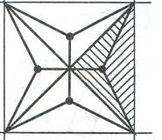
Пятый элемент – звездочка
Данная фигура состоит из четырех пирамид.

Шестой элемент – квадраты
Для получения квадратов применяется способ резания под названием «соломка». Режется она следующим образом:
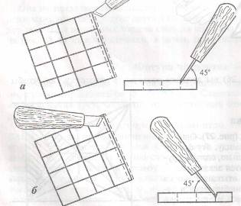
1.)Отступите от вертикальной линии на 1 мм вправо, углубите нож на 2-3 мм и, держа его под углом 45, сделайте прорезку вдоль всей линии (рис.а)
2.)то же самое проделайте с левой стороны от линии (рис.б)
3.)сделайте прокол ножом в начале и в конце линии, держа нож вертикально.
От древесины отколится полоска, которую и называют соломкой. А на дощечке останется канавка, имеющая профиль треугольника.

Седьмой элемент – розетка.
«Розетка» состоит из «пирамид». Только здесь они имеют вытянутые вершины, а основания нижних треугольников немного закруглены (нижний треугольник помечен цифрой 3). Следовательно, резать «розетку» необходимо по правилам резания «пирамиды», то есть, учитывая направления слоев древесины.
Два важных правила: 1) Никогда не трогайте при наколке или подрезке центр круга. Он является звеном, связывающим лучи между собой. Разрушив его, вы разрушите всю «розетку». Поэтому останавливайте нож, не доводя 1 мм до центра круга. 2) При наколке сложных фигур, состоящих из нескольких треугольников, надо правильно определить точку втыкания ножа, а это всегда вершина треугольника.
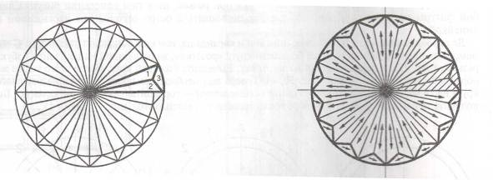

Практическая работа по выполнению каждого элемента.
Занятие 5-6 « Разметка геометрического узора»
Цель: Углубить технико-технологические знания учащихся о геометрической резьбе. Совершенствовать приемы работы. Развивать художественный вкус и творческие способности.
Оборудование: нож-косяк, карандаш, линейка-угольник, ластик.
Ход урока.
Новый материал
Сегодня мы будем знакомиться с понятием композиция и научимся выполнять ее. Композиция – это сочетание отдельных элементов, имеющее определенное построение, единство.
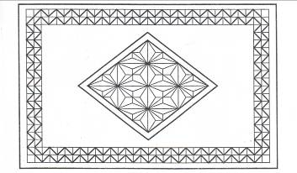

Для работы над этой композицией будем использовать обратную сторону заготовки, на которой мы резали «Азбуку геометрической резьбы».
Начальным этапом в геометрической резьбе является разметка. Начнем ее с проведения осевых линий. Осевые линии всегда делят изображаемый предмет пополам. Длина заготовки составляет 170 мм. Разделите размер на 2 и по отметке линейки 85 мм поставьте на заготовке точку. Проведите через нее вертикальную ось. Подобным образом, измерив ширину (она составит 110 мм), определите точку, через которую проведете горизонтальную ось (рис.2, а).
Дальнейшая разметка проводится по шаблону «Композиция» (рис. 1). Измерьте на нем длину и ширину внешних сторон рамки. Размеры будут, соответственно, 160 и 100 мм. Поделите их пополам и отложите от точки пересечения осей влево и вправо по 80 мм, а вверх и вниз - по 50 мм. Поставьте там точки. После этого измерьте длину и ширину внутренних сторон рамки. Они составят 140 и 80 мм, поделите пополам и отложите влево и вправо по70 мм, вверх и вниз по 40 мм. Так же, как и в первом случае, поставьте точки (рис. 2, б).
Через эти точки с помощью угольника проведите горизонтальные и вертикальные отрезки, размеры которых должны соответствовать длине и ширине внутренних и внешних сторон рамки (рис. 2, в). По этому же принципу разметьте ромб, находящийся в центре композиции (рис. 2, г).
Далее заполните все пространство рамки клеточками 5 х 5 мм, а в ромбе проведите через центр линии, которые разделят каждую его сторону на две части. Затем каждую полученную часть разделите пополам и соедините стороны отрезками (рис. 2, д). Вы получили внутри большого ромба 16 маленьких. Теперь в каждом из них проведите горизонтальные и вертикальные осевые линии, которые делят ромбики на множество треугольников. Впишите в каждый треугольник «пирамиду», и вы получите законченный красивый узор (рис. 2, е). Это «сияние».
Осталось на рамке выполнить витейку. Начинайте изображать ее с углов, это позволит вам не запутаться. Разметка композиции на этом завершена.
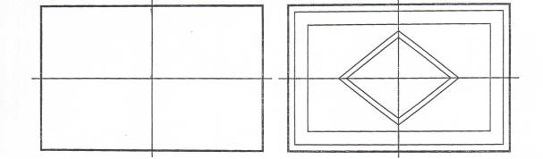

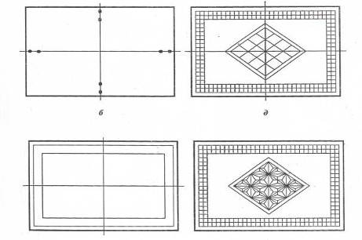рис.2
После разметки рисунка приступим к резьбе. (практическая работа)

Занятие 7-8-9 «Кухонная лопатка и вилка»
Цели: познакомить учащихся с технологией изготовления кухонной лопатки и вилки; научить учащихся самостоятельно разрабатывать орнамент применительно к изделию; прививать любовь к труду.
Оборудование: дощечка, лобзик, карандаш, ластик, линейка, шаблон, шкурка, нож-косяк.
Ход урока:
Новый материал
Лопатка и вилка – это первые наши изделия практического назначения. Она необходима каждой хозяйке. И, конечно, ей будет приятно держать в руках, готовя еду, изделие, украшенное резьбой.
Красивые вещи, вокруг нас, поднимают настроение, и вам будет радостно, что эту красоту создаете вы.
Для изготовления кухонной лопатки и вилки потребуются дощечки площадью 250х60 мм и толщиной 8 мм.
Для перенесения изображения воспользуемся шаблонами.
Выпилим это изделие ручным или электрическим лобзиком. После этого с помощью шкурки зашлифуем все обработанные поверхности.
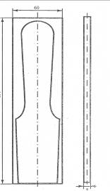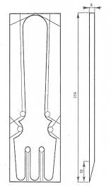
На этом изготовление будет закончено. Можно приступать к разметке узоров.
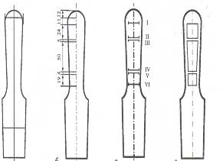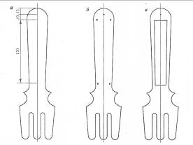

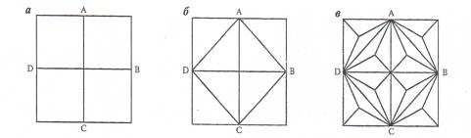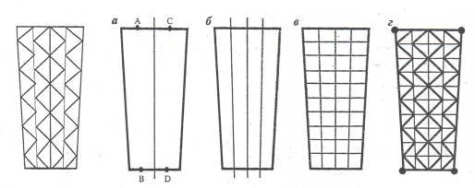
Занятие 10-11 «Разделочная доска»
Цели: научить учащихся технологии изготовления разделочной доски.
Оборудование: дощечка размерами 230х120х18 мм, шаблон, карандаш, линейка, циркуль, ластик, лобзик, шкурка, нож-косяк.
Ход урока:
Разделочная доска необходима в домашнем хозяйстве не менее чем любая другая кухонная утварь.
Для изготовления необходимо подготовить строганную дощечку с размерами 230х120х18 мм.
С помощью шаблона переведем контур на дощечку и выпилим ее.
Пропилим, отшлифуем неровности, снимем заусенцы.
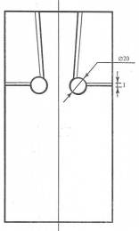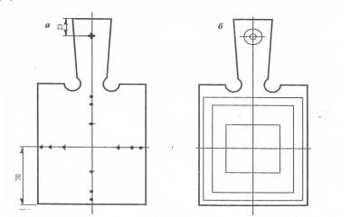
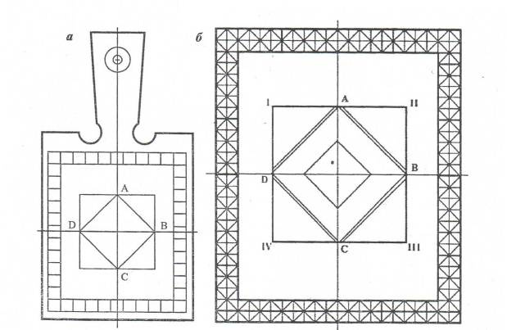
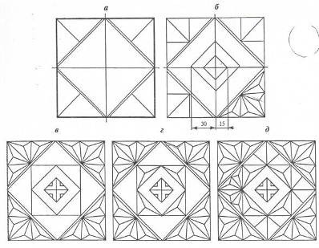
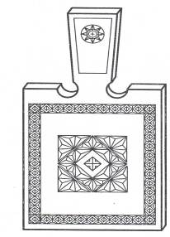
Занятие 12, 13, 14, 15 «Кухонный набор»
Цели: изготовить набор кухонной утвари; развитие творческих способностей.
Оборудование: дощечка размерами 170х65х10 мм (подвеска), два бруска размерами 45 и 55 мм, шаблон, карандаш, линейка, циркуль, ластик, лобзик, шкурка, нож-косяк.
Ход урока:
Новый материал
Великолепным украшением любого дома будет кухонный набор, пользование которым доставит удовольствие самой прихотливой хозяйке. Эта работа вписывается в любой интерьер – и в традиционный народный, и в модерновый.
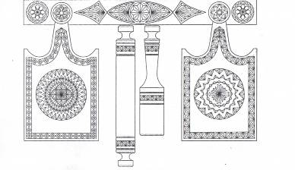
Состоит набор из следующих восьми деталей:
- основание;
- подвеска;
- скалка;
- толкушка;
- две разделочные доски;
- два штырька для подвески для досок.
1. Начнем работу с изготовления основания. Для чего нам потребуется дощечка или рейка, которую надо выстрогать по размерам, указанным на рисунке.
2. Затем изготовим подвеску. Для нее нам нужно подготовить дощечку 170х65х10 мм, с помощью шаблона провести разметку, просверлить два отверстия диаметром 24 мм, лобзиком сделаем пропилы, спилим углы и зашлифуем острые грани.
3. Для скалки и толкушки необходимы два бруска, в сечении которых должны быть квадраты: 45 и 55 мм. Эти предметы проще всего изготовить на токарном станке по дереву.
4. Для изготовления разделочных досок у нас есть шаблоны, поэтому разметку проведем с их помощью. Затем выпилим и, как всегда зашлифуем.
Когда все детали готовы принимаемся за разметку резьбы.
На предыдущих уроках мы выполняли резьбу только на плоскости, теперь придется это сделать и на цилиндрических поверхностях скалки и толкушки.
Собственно, сама резьба затруднений не вызовет. Трудность заключается в разметке. Для нанесения рисунка на изделие сначала выполним его на бумажном шаблоне, длина которого должна равняться длине окружности скалки или толкушки.

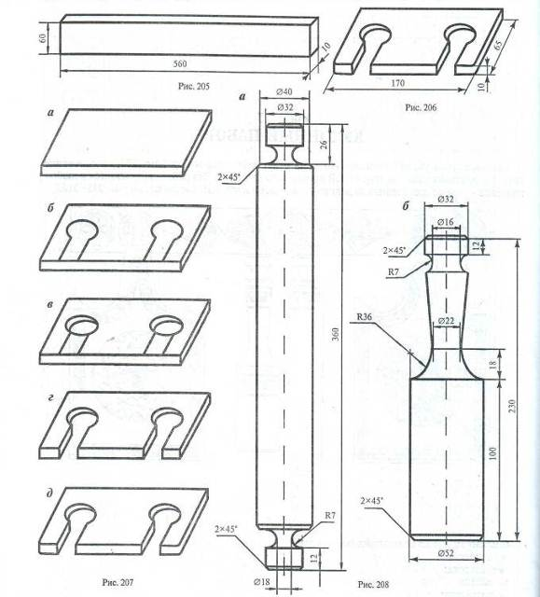

Приложение к занятию «Виды резьбы»
Рисунок 1
Фрагменты русский прялок, украшенных геометрической резьбой
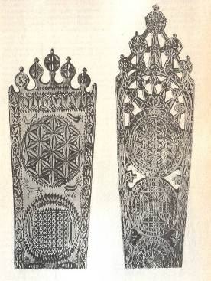
Рисунок 2
Фрагменты русских прялок, украшенных контурной резьбой и скобчатыми порезками.

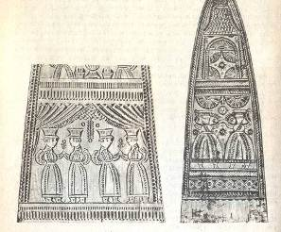
Рисунок 3
Плоскорельефная резьба с заоваленными контурами

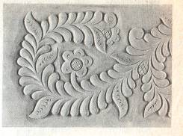
Рисунок 4
Плоскорельефная резьба с выбранным фоном
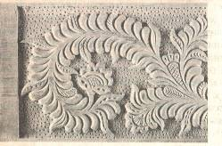

Рисунок 5
Декоративное блюдо, украшенное кудринской резьбой


Рисунок 6

Барельеф в виде настенного панно (рельефная резьба)

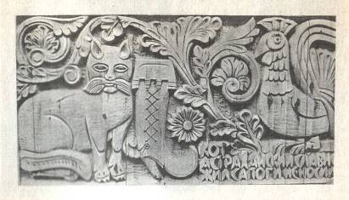

Рисунок 7
Кресло с прорезной и контурной резьбой. Конец 17 века.

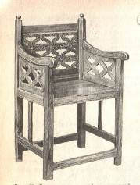
Рисунок 8
Набор мебели для столовой, выполненный с применением пропильной резьбы. Автор Е.С. Бочарова
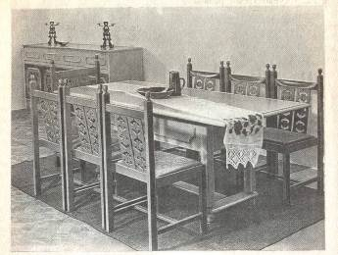

Рисунок 9
Спинка стула с ажурной резьбой. 18 век
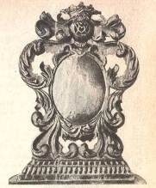

Рисунок 10
Миниатюрная деревянная скульптура богородских мастеров и кресло, украшенное скульптурной резьбой. 19 век
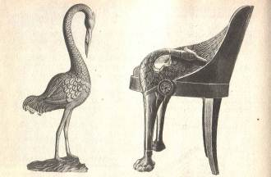

Рисунок 11
Домовая резьба
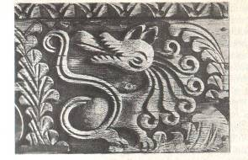

Приложение 1 к занятию «Выполнение геометрической резьбы»

